Tugas 9: Tugas Praktimum 9 Machine Learning
Jamilatun Khoerunnisa - 010222254
Teknik Informatika, STT Terpadu Nurul Fikri, Depok

*E-mail: Jami22254ti@student.nurulfikri.ac.id

- Langkah 1
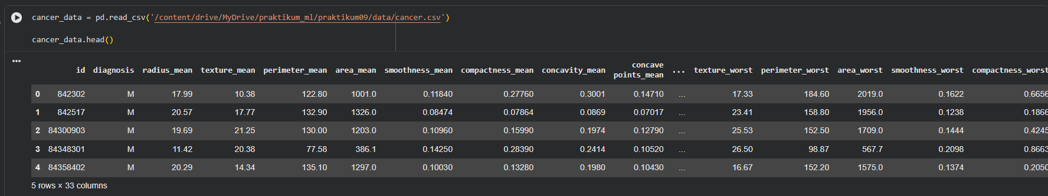

Perintah pd.read_csv() digunakan untuk memuat file cancer.csv dari Google Drive. Hasil menampilkan dalam bentuk DataFrame, yang menunjukkan beberapa baris awal data. Dataset ini berisi berbagai fitur numerik terkait karakteristik sel kanker, seperti radius_mean, texture_mean, perimeter_mean, dan area_mean, serta kolom diagnosis yang berisi label M (malignant) dan B (benign). Tampilan awal data membantu memastikan bahwa file berhasil dibaca dengan benar sebelum dilakukan analisis lebih lanjut.
- Langkah 2
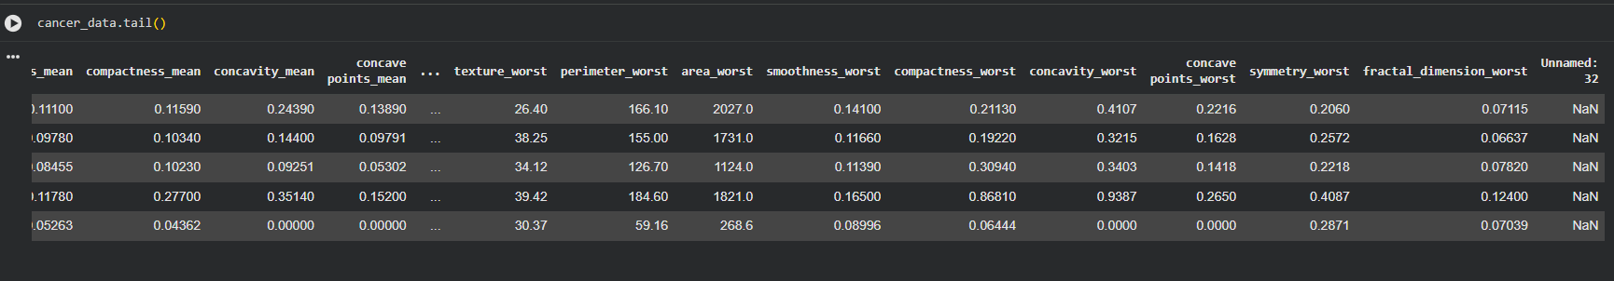
Perintah cancer_data.tail() digunakan untuk menampilkan beberapa baris terakhir dari dataset cancer.csv yang sebelumnya dibaca menggunakan pd.read_csv(). Dari hasil yang ditampilkan, terlihat berbagai fitur numerik seperti compactness_mean, concavity_mean, texture_worst, area_worst, concavity_worst, dan fitur-fitur terkait lainnya. Selain itu, terlihat juga kolom Unnamed: 32 yang seluruh nilainya adalah NaN, sehingga kolom ini tidak relevan dan biasanya akan dihapus pada tahap prapemrosesan. Tampilan baris terakhir ini membantu memastikan struktur dataset serta kualitas data sebelum melanjutkan ke tahap analisis berikutnya.

- Langkah 3

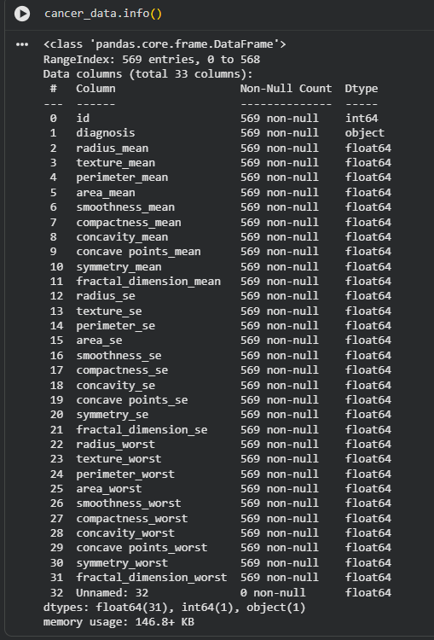
Perintah cancer_data.info() digunakan untuk menampilkan ringkasan struktur dataset cancer.csv setelah dibaca dengan pd.read_csv(). Dari output tersebut terlihat bahwa dataset memiliki 569 baris dan 33 kolom, yang sebagian besar berisi fitur numerik bertipe float64, seperti radius_mean, texture_mean, area_mean, hingga fractal_dimension_worst. Terdapat juga kolom diagnosis yang bertipe objek karena berisi label B/M, serta kolom id yang bertipe integer. Selain itu, terlihat bahwa kolom Unnamed: 32 memiliki seluruh nilai NaN, sehingga kolom ini tidak berguna dan biasanya dihapus pada tahap preprocessing. Informasi ini membantu memahami tipe data, jumlah fitur, dan kelengkapan dataset sebelum analisis dilakukan.

- Langkah 4

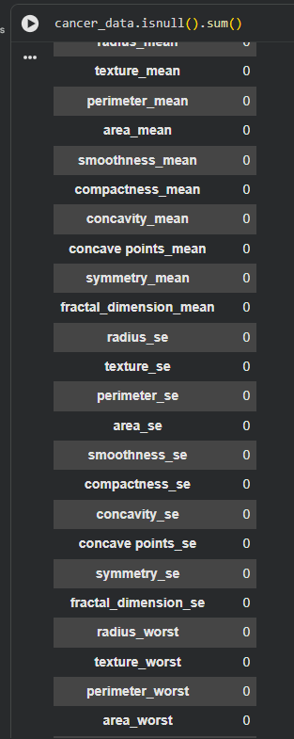
Perintah cancer_data.isnull().sum() digunakan untuk memeriksa jumlah nilai yang hilang pada setiap kolom dalam dataset cancer.csv. Berdasarkan hasil yang ditampilkan, seluruh fitur seperti radius_mean, texture_mean, area_mean, compactness_mean, hingga area_worst memiliki nilai 0 missing value, yang berarti data pada kolom-kolom tersebut lengkap. Satu-satunya kolom yang sebelumnya memiliki nilai kosong adalah Unnamed: 32, namun kolom tersebut biasanya dihapus karena tidak berisi informasi penting. Dengan mengetahui bahwa hampir seluruh kolom bebas dari nilai yang hilang, proses analisis dapat dilanjutkan tanpa perlu melakukan imputasi data.

- Langkah 5
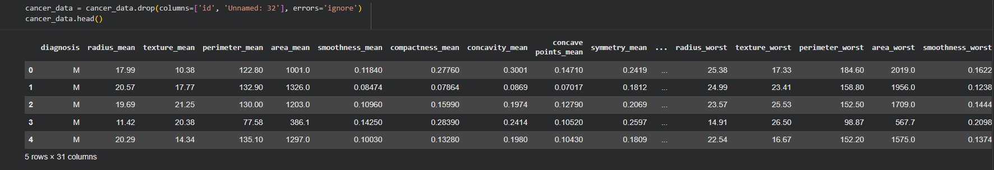

Perintah cancer_data.drop digunakan untuk menghapus kolom yang tidak diperlukan, yaitu id dan Unnamed: 32, karena kedua kolom tersebut tidak memberikan informasi penting untuk analisis. Setelah kolom tersebut dihapus, data kemudian ditampilkan kembali menggunakan cancer_data.head() untuk melihat beberapa baris pertama dari dataset yang sudah dibersihkan. Hasilnya menunjukkan bahwa dataset kini terdiri dari fitur-fitur utama seperti radius_mean, texture_mean, area_mean, concavity_mean, hingga fitur-fitur worst lainnya, serta kolom diagnosis sebagai label. Tampilan ini memastikan bahwa proses penghapusan kolom berhasil dan data siap digunakan untuk tahap analisis berikutnya.

- Langkah 6
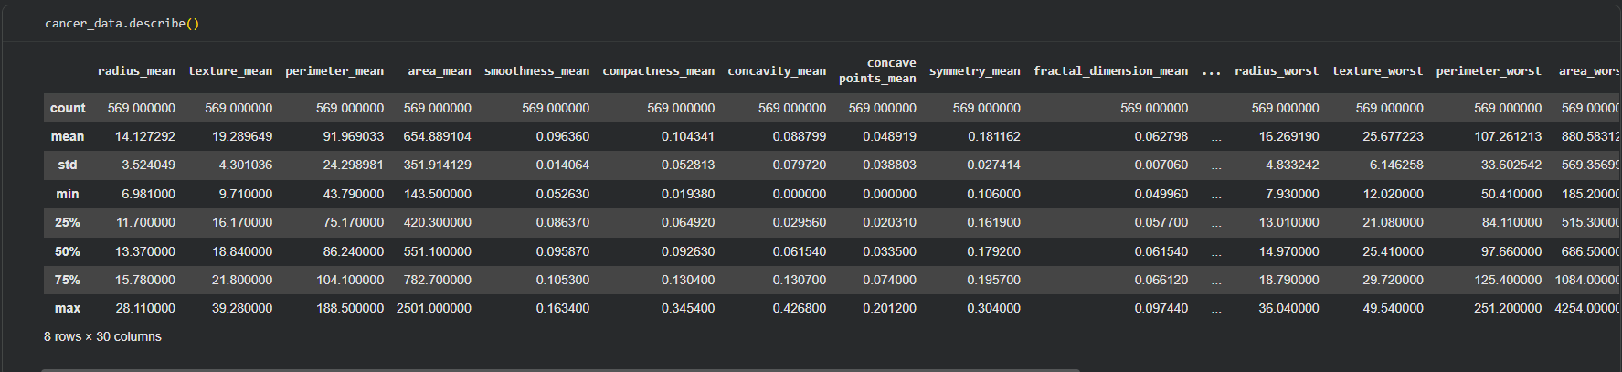
Perintah cancer_data.describe() digunakan untuk menampilkan ringkasan statistik deskriptif dari seluruh fitur numerik dalam dataset cancer.csv. Hasilnya menunjukkan informasi penting seperti jumlah data (count), nilai rata-rata (mean), standar deviasi (std), nilai minimum, serta nilai kuartil (25%, 50%, 75%) dan nilai maksimum untuk setiap kolom, termasuk radius_mean, texture_mean, area_mean, compactness_mean, hingga radius_worst dan fitur lainnya. Ringkasan statistik ini membantu memahami sebaran data, melihat rentang nilai tiap fitur, serta mengidentifikasi adanya variasi atau potensi outlier sebelum melakukan analisis lanjutan.
- Langkah 7
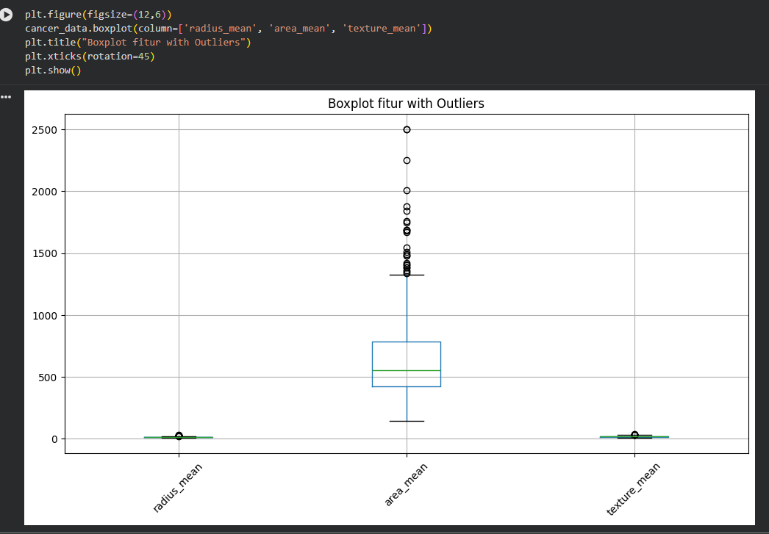

Kode yang digunakan membuat visualisasi boxplot untuk beberapa fitur numerik dalam dataset, yaitu radius_mean, area_mean, dan texture_mean. Hasil boxplot tersebut menampilkan sebaran data sekaligus menunjukkan keberadaan outlier pada masing-masing fitur, terutama pada area_mean yang memiliki rentang nilai jauh lebih besar dibanding fitur lainnya. Visualisasi ini membantu memahami distribusi data, mendeteksi nilai ekstrem, serta memberikan gambaran awal tentang karakteristik masing-masing fitur sebelum dilakukan proses analisis atau pemodelan lebih lanjut.
- Langkah 8
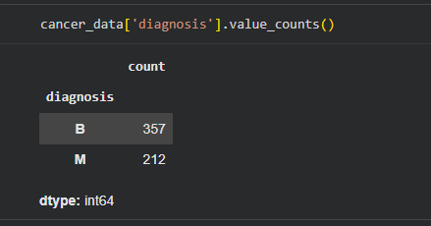
Perintah cancer_data['diagnosis'].value_counts() digunakan untuk menghitung jumlah kemunculan tiap kategori pada kolom diagnosis. Hasilnya menunjukkan bahwa terdapat 357 data dengan label B (Benign) dan 212 data dengan label M (Malignant). Informasi ini memberikan gambaran awal tentang distribusi kelas dalam dataset, sekaligus membantu memahami apakah data seimbang atau tidak sebelum masuk ke tahap pemodelan.
- Langkah 9
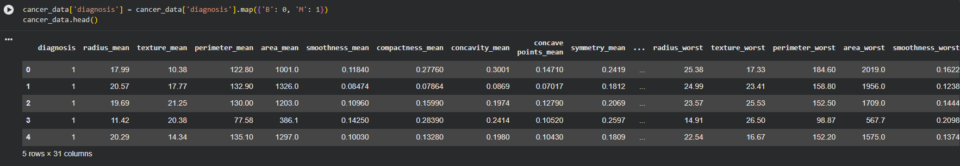
Perintah map({'B': 0, 'M': 1}) digunakan untuk mengubah nilai kategorikal pada kolom diagnosis menjadi format numerik agar dapat diproses oleh model machine learning. Dalam hal ini, label B (Benign) dikonversi menjadi 0, sedangkan label M (Malignant) dikonversi menjadi 1. Setelah proses encoding dilakukan, data ditampilkan kembali menggunakan cancer_data.head() untuk memastikan bahwa nilai diagnosis telah berhasil diubah. Hasilnya menunjukkan bahwa seluruh nilai diagnosis kini sudah berupa angka 0 dan 1, sehingga dataset siap digunakan untuk tahap analisis dan pemodelan lebih lanjut.
- Langkah 10

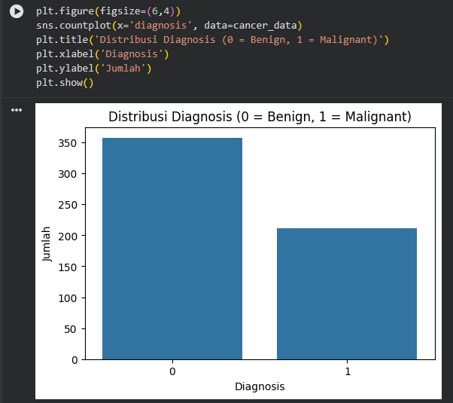
Perintah sns.countplot() digunakan untuk menampilkan distribusi kelas pada kolom diagnosis setelah dilakukan encoding menjadi nilai numerik. Grafik menunjukkan bahwa label 0 (Benign) memiliki jumlah lebih banyak dibandingkan label 1 (Malignant). Visualisasi ini memberikan gambaran awal mengenai ketidakseimbangan kelas dalam dataset, sehingga membantu dalam memahami komposisi data sebelum melanjutkan ke tahap pemodelan machine learning.
- Langkah 11
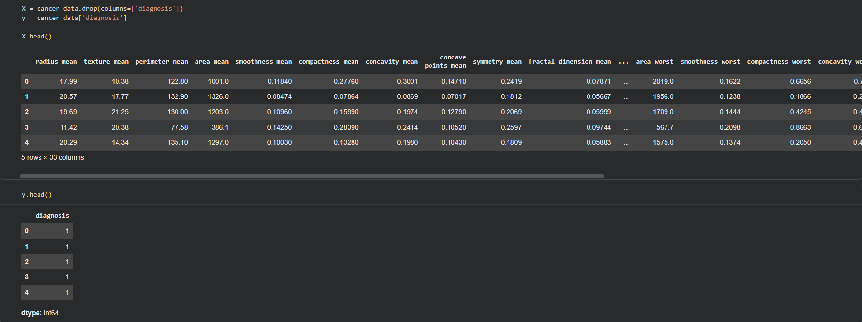
Kode tersebut digunakan untuk memisahkan fitur dan label pada dataset cancer.csv. Variabel X berisi seluruh fitur numerik hasil penghapusan kolom diagnosis, sedangkan variabel y menyimpan nilai diagnosis yang telah diencode sebelumnya. Dengan menampilkan X.head(), terlihat beberapa baris pertama dari fitur-fitur seperti radius_mean, texture_mean, perimeter_mean, area_mean, dan seterusnya. Pemisahan ini penting sebagai tahap awal sebelum melakukan proses pelatihan model machine learning, karena fitur dan label harus berada pada variabel yang berbeda.
- Langkah 12
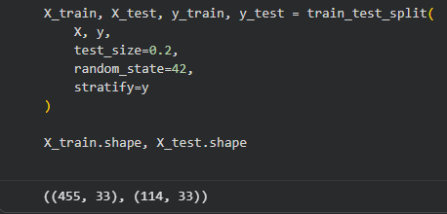
Kode diatas digunakan untuk membagi dataset menjadi data latih (training set) dan data uji (testing set) menggunakan fungsi train_test_split(). Variabel fitur (X) dan label (y) dibagi dengan proporsi 80% untuk pelatihan dan 20% untuk pengujian, yang ditentukan oleh parameter test_size=0.2. Parameter stratify=y menjaga agar distribusi kelas diagnosis tetap seimbang pada data latih maupun data uji, sedangkan random_state=42 memastikan pembagian data selalu konsisten jika kode dijalankan ulang. Hasilnya ditampilkan melalui X_train.shape dan X_test.shape, yang menunjukkan bahwa ada 455 data pelatihan dan 114 data uji, masing-masing memiliki 33 fitur.
- Langkah 13
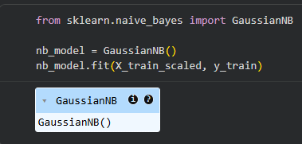
Kode tersebut digunakan untuk membangun model klasifikasi menggunakan algoritma Gaussian Naive Bayes dari library sklearn. Langkah pertama adalah membuat objek model dengan memanggil GaussianNB(), kemudian model tersebut dilatih menggunakan data latih yang sudah dinormalisasi (X_train_scaled) dan labelnya (y_train). Proses pelatihan ini memungkinkan model mempelajari pola dari fitur-fitur pada dataset kanker payudara untuk membedakan antara diagnosis benign dan malignant. Setelah tahap ini, model siap digunakan untuk melakukan prediksi pada data uji maupun data baru
- Langkah 14
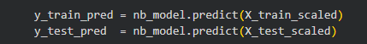
Kode tersebut digunakan untuk melakukan proses prediksi menggunakan model Gaussian Naive Bayes yang telah dilatih sebelumnya. Perintah nb_model.predict(X_train_scaled) menghasilkan prediksi untuk data latih, sedangkan nb_model.predict(X_test_scaled) menghasilkan prediksi untuk data uji. Hasil prediksi ini kemudian disimpan dalam variabel y_train_pred dan y_test_pred, yang nantinya digunakan untuk menghitung akurasi dan mengevaluasi kinerja model dalam membedakan diagnosis benign dan malignant.
- Langkah 15
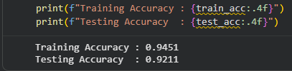
Kode tersebut digunakan untuk menampilkan nilai akurasi pelatihan (training accuracy) dan akurasi pengujian (testing accuracy) dari model Gaussian Naive Bayes yang telah dibangun. Hasil yang muncul menunjukkan bahwa model mencapai akurasi sekitar 0.9451 pada data latih dan 0.9211 pada data uji. Nilai ini menunjukkan bahwa model mampu mempelajari pola pada data dengan baik, serta memiliki kinerja yang cukup stabil ketika diuji pada data yang belum pernah dilihat sebelumnya.
- Langkah 16
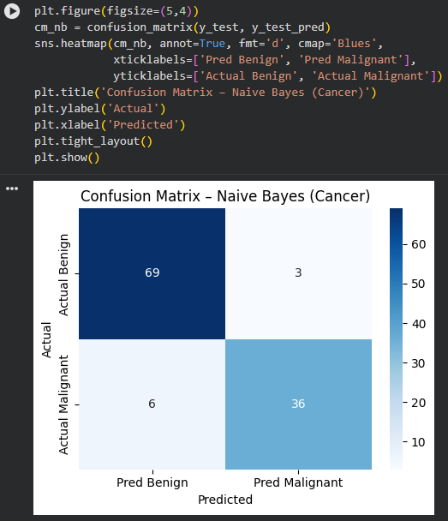
Visualisasi confusion matrix tersebut digunakan untuk mengevaluasi kinerja model Gaussian Naive Bayes dalam memprediksi diagnosis kanker. Matriks menunjukkan jumlah prediksi benar dan salah untuk dua kelas, yaitu Benign (0) dan Malignant (1). Dari hasil yang ditampilkan, model berhasil mengklasifikasikan 69 data benign dan 36 data malignant dengan benar, sementara terdapat 3 prediksi salah pada kelas benign dan 6 kesalahan pada kelas malignant. Tampilan ini memberikan gambaran yang jelas tentang performa model, terutama dalam melihat tingkat kesalahan klasifikasi untuk masing-masing kelas.
- Langkah 17
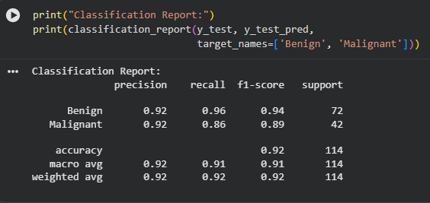
Classification report tersebut menampilkan evaluasi model Gaussian Naive Bayes berdasarkan metrik precision, recall, dan f1-score untuk dua kelas, yaitu Benign dan Malignant. Hasilnya menunjukkan bahwa model memiliki performa yang cukup baik, dengan nilai precision dan recall sebesar 0.92 untuk kedua kelas. Kelas Benign memiliki f1-score tertinggi yaitu 0.94, sedangkan kelas Malignant mencapai f1-score 0.89. Secara keseluruhan, akurasi model mencapai 0.92, yang menunjukkan bahwa model mampu mengklasifikasikan tumor jinak dan ganas dengan cukup akurat. Metrik macro dan weighted average yang konsisten juga menunjukkan bahwa model bekerja stabil pada kedua kelas.
- Langkah 18
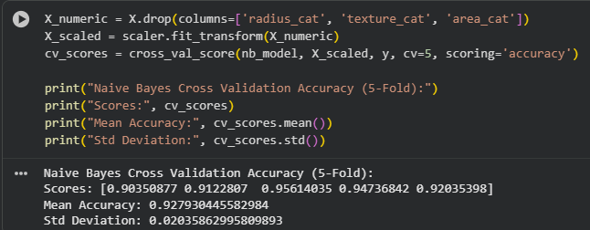
Kode tersebut digunakan untuk melakukan 5-Fold Cross Validation pada model Gaussian Naive Bayes untuk mengevaluasi kestabilan performanya. Sebelum proses cross validation, fitur kategori seperti radius_cat, texture_cat, dan area_cat dihapus agar hanya fitur numerik yang digunakan. Data kemudian dinormalisasi menggunakan StandardScaler sebelum dihitung nilai akurasinya pada setiap fold. Hasil cross validation menunjukkan skor akurasi yang konsisten pada lima fold, dengan nilai rata-rata sekitar 0.9279 dan standar deviasi yang rendah, yaitu 0.0203. Hal ini menunjukkan bahwa model Naive Bayes memiliki performa yang stabil dan cukup handal dalam membedakan data benign dan malignant pada dataset kanker payudara.

Link Github:

